BÀI 4. SỰ RƠI TỰ DO
TÓM TẮT LÝ THUYẾT
+ Sự rơi tự do là sự rơi chỉ dưới tác dụng của trọng lực.
+ Trong trường hợp có thể bỏ qua ảnh hưởng của các yếu tố khác lên vật rơi, ta có thể coi sự rơi của vật như là sự rơi tự do.
+ Chuyển động rơi tự do là chuyển động thẳng nhanh dần đều theo phương thẳng đứng, chiều từ trên xuống dưới.
+ Tại một nơi nhất định trên Trái Đất và ở gần mặt đất, mọi vật đều rơi tự do với cùng gia tốc g.
+ Gia tốc rơi tự do ở các vĩ độ khác nhau trên Trái Đất thì khác nhau. Người ta thường lấy g = 9,8 m/s² hoặc g = 10 m/s².
+ Các công thức của sự rơi tự do: v = gt; s = 0,5gt²
TRẮC NGHIỆM ĐỊNH TÍNH
Câu 1. Sức cản của không khí
A. Làm cho vật nặng rơi nhanh, vật nhẹ rơi chậm.
B. Làm cho các vật rơi nhanh, chậm khác nhau.
C. Làm cho vật rơi chậm dần.
D. Không ảnh hưởng gì đến sự rơi của các vật.
Câu 2. Chuyển động của vật nào dưới đây sẽ được coi là rơi tự do nếu được thả rơi?
A. Một cái lá cây rụng. B. Một sợi chỉ.
C. Một chiếc khăn tay. D. Một mẩu phấn
Câu 3. Chuyển động nào dưới đây có thể coi như là chuyển động rơi tự do? Chuyển động của một hòn sỏi được
A. ném lên cao. B. ném theo phương nằm ngang.
C. ném theo phương xiên góc. D. thả rơi xuống.
Câu 4. Chuyển động của vật nào dưới đây có thể coi là chuyển động rơi tự do?
A. Một vận động viên nhảy dù đã buông dù và đang rơi trong không trung.
B. Một quả táo nhỏ rụng từ trên cây đang rơi xuống đất.
C. Một vận động viên nhảy cầu đang lao từ trên cao xuống mặt nước.
D. Một chiếc thang máy đang chuyển động đi xuống.
Câu 5. Chuyển động của vật nào dưới đây không thể coi là chuyển động rơi tự do?
A. Một viên đá nhỏ được thả rơi từ trên cao xuống đất.
B. Các hạt mưa nhỏ lúc bắt đầu rơi.
C. Một chiếc lá rụng đang rơi từ trên cây xuống đất.
D. Một viên bi chì đang rơi ở trong ống thủy tinh đặt thẳng đứng và đã được hút chân không.
Câu 6. Một khí cầu đang chuyển động đều theo phương thẳng đứng hướng lên thì làm rơi một vật nặng ra ngoài. Bỏ qua lực cản không khí thì sau khi rời khỏi khí cầu vật nặng
A. Rơi tự do.
B. Chuyển động lúc đầu là chậm dần đều sau đó là nhanh dần đều.
C. Chuyển động đều.
D. Bị hút theo khí cầu nên không thể rơi xuống đất.
Câu 7. Ở gần mặt đất, một vật nhỏ chuyển động rơi tự do từ thời điểm t = 0 đến thời điểmthì
A. ở thời điểm t = 0, vận tốc của vật bằng 0.
B. ở thời điểm t = 0, vận tốc của vật có hướng đi lên.
C. Quãng đường vật đi được tỉ lệ với bình phương thời gian vật rơi.
D. thành phần vận tốc của vật theo phương ngang luôn bằng 0.
Câu 8. Một vật rơi tự do không vận tốc ban đầu từ độ cao h xuống đất, tại nơi có gia tốc trọng trường g. Công thức tính độ lớn vận tốc v của vật khi chạm đất là
A. B. C. D.
Câu 9. Chuyển động trong không khí ở gần mặt đất nào dưới đây có thể coi như là chuyển động rơi tự do?
A. Ném một hòn bi thẳng đứng lên trên.
B. Thả rơi không vận tốc ban đầu một tờ bìa.
C. Phi công nhảy dù.
D. Ném một hòn bi thẳng đứng xuống dưới.
Câu 10. Tại thời điểm t = 0, học sinh A ở tầng 9 của một tòa nhà ném một viên bi thẳng đứng lên trên. Đến thời điểm, viên bi đi qua tầng 7, đúng lúc này, học sinh B ném một hòn đá thẳng xuống dưới. Đến thời điểm cả hòn đá và viên bi cùng chạm đất. Trong khoảng thời gian từđếnthì chuyển động của vật nào là rơi tự do?
A. Chỉ viên bi. B. Chỉ hòn đá.
C. Cả viên bi và hòn đá. D. Không có vật nào.
ĐÁP ÁN TRẮC NGHIỆM ĐỊNH TÍNH
1B | 2D | 3D | 4B | 5C | 6B | 7D | 8A | 9D | 10C

TRẮC NGHIỆM ĐỊNH LƯỢNG
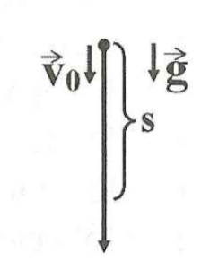
1. Vật thả rơi
* Nếu thả rơi có vận tốc ban đầu v₀ hướng xuống dưới:
* Nếu thả rơi không vận tốc ban đầu:
Câu 1. Thả rơi không vận tốc ban đầu một hòn đá từ độ cao h xuống đất. Hòn đá rơi trong 1s. Nếu thả rơi không vận tốc ban đầu hòn đá đó từ độ cao 4h xuống đất thì hòn đá sẽ rơi trong bao lâu?
A. 4 s. B. 2 s. C. 1,4 s. D. 1,6 s.
Hướng dẫn
* Từ: Chọn D.
Câu 2. Thả không vận tốc ban đầu, hai vật rơi tự do đồng thời từ hai độ cao s₁, s₂. Vật thứ nhất chạm đất với vận tốc v₁. Thời gian rơi của vật thứ hai gấp 3 lần thời gian rơi của vật thứ nhất. Vận tốc chạm đất v₂ của vật thứ hai là
A. 2v₁. B. 3v₁. C. 4v₁. D. 9v₁.
Hướng dẫn
* Từ: Chọn B.
Câu 3. Một vật nặng rơi không vận tốc ban đầu từ độ cao 20 m xuống đất. Lấy g = 10m/s². Thời gian rơi là t₁ và vận tốc của vật khi chạm đất là v₁. Độ lớn của v₁t₁ bằng
A. 50 m. B. 20 m. C. 40 m. D. 30 m.
Hướng dẫn
* Từ: Chọn C.
Câu 4. Một hòn sỏi nhỏ được ném thẳng đứng xuống dưới với tốc độ ban đầu bằng 9,8 m/s từ độ cao 39,2 m. Lấy g = 9,8 m/s². Bỏ qua lực cản của không khí. Tốc độ của hòn sỏi 1 s trước khi chạm đất là
A. 9,8 m/s. B. 19,6 m/s. C. 29,4 m/s. D. 38,2 m/s.
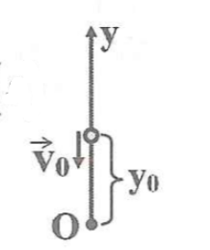
Hướng dẫn
* Từ:
Chọn B.
Câu 5. Quãng đường mà vật rơi tự do không vận tốc ban đầu đi được trong giây thứ tư kể từ lúc bắt đầu chuyển động là y. Trong khoảng thời gian đó tốc độ của vật đã tăng lên một lượng. Lấy gia tốc rơi tự do g = 9,8 m/s². Độ lớn của gần giá trị nào nhất sau đây?
A. 165 m²/s. B. 625 m²/s. C. 336 m²/s. D. 375 m²/s.
Hướng dẫn
* Từ:
Chọn C.
Câu 6. Một vật rơi tự do, không vận tốc ban đầu, từ độ cao h, xuống tới mặt đất mất thời gian t₁. Tốc độ khi chạm đất là v₁. Trong hai giây cuối cùng trước khi chạm đất, vật rơi được 3/4 độ cao h đó. Lấy g = 10 m/s². Độ lớngần giá trị nào nhất sau đây?
A. 273 m. B. 215 m. C. 212 m. D. 245 m.
Hướng dẫn
* Từ:
Chọn D.
Câu 7. Nếu lấy gia tốc rơi tự do là g = 10 m/s² thì tốc độ trung bình v_{tb} của một vật trong chuyển động rơi tự do, không vận tốc ban đầu, từ độ cao 20 m xuống tới đất sẽ là
A. v_{tb} = 15 m/s. B. v_{tb} = 8 m/s. C. v_{tb} = 10 m/s. D. v_{tb} = 1 m/s.
Hướng dẫn
* Từ: Chọn C.
Câu 8. Người ta thả một hòn đá từ một cửa sổ ở độ cao 8 m so với mặt đất (vận tốc ban đầu bằng không) vào đúng lúc một hòn bi thép rơi từ trên mái nhà xuống đi ngang qua với tốc độ 15 m/s. Bỏ qua sức cản của không khí. Hai vật chạm đất cách nhau một khoảng thời gian. Lấy g = 10 m/s². Giá trịgần giá trị nào nhất sau đây?
A. 0,8 s. B. 0,2 s. C. 0,4 s. D. 0,6 s.
Hướng dẫn
* Từ: Chọn A.
Câu 9. Một vật được thả rơi từ một khí cầu đang bay ở độ cao 300m. Bỏ qua lực cản của không khí. Lấy gia tốc rơi tự do g = 9,8 m/s². Nếu khí cầu đứng yên thì thời gian rơi của vật là t₁; nếu khí cầu đang hạ xuống theo phương thẳng đứng với tốc độ 4,9 m/s thì thời gian rơi của vật là t₂; nếu khí cầu đang bay lên theo phương thẳng đứng với tốc độ 4,9 m/s thì thời gian rơi của vật là t₃. Giá trị của (t₁ + t₂ + t₃) gần giá trị nào nhất sau đây?
A. 32,4 s. B. 23,5 s. C. 21,4 s. D. 23,7 s.
Hướng dẫn
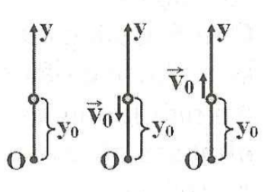
* Từ:
Chọn B.
Câu 10. Thả một hòn đá rơi không vận tốc ban đầu từ miệng một cái hang sâu xuống đến đáy. Sau 4 s kể từ lúc bắt đầu thả thì nghe tiếng hòn đá chạm vào đáy. Biết tốc độ truyền âm trong không khí là 330 m/s. Lấy g = 9,8 m/s². Chiều sâu của hang gần giá trị nào nhất sau đây?
A. 50 m. B. 70 m. C. 40 m. D. 80 m.
Hướng dẫn
* Thời gian rơi:
* Thời gian truyền âm:
* Mà Chọn B.
Câu 11. Thả không vận tốc ban đầu một hòn sỏi từ trên gác cao xuống đất. Trong giây cuối cùng hòn sỏi rơi được quãng đường 15 m. Lấy g = 10 m/s². Độ cao của điểm từ đó bắt đầu thả hòn sỏi gần giá trị nào nhất sau đây?
A. 50 m. B. 21 m. C. 40 m. D. 30 m.
Hướng dẫn
* Từ:
Chọn B.
Câu 12. Một vật nhỏ rơi tự do không vận tốc ban đầu từ độ cao h. Thời gian rơi của vật là t₁. Nếu quãng đường vật đi được trong 3 s đầu và 3 s cuối lần lượt là 15 m và 285 m thì t₁ gần giá trị nào nhất sau đây?
A. 11,9 s. B. 10,8 s. C. 9,8 s. D. 12,6 s.
Hướng dẫn
* Từ: Chọn B.
Câu 13. Từ điểm O, một vật nhỏ rơi tự do không vận tốc ban đầu tại nơi có gia tốc trọng lượng 10 m/s². Vật lần lượt đi qua các điểm A, B, C, D. Nếu đoạn OA = AB = BC = CD = DE và thời gian rơi trên đoạn OA là 5 s thì thời gian rơi trên đoạn DE gần giá trị nào nhất sau đây?
A. 11,18 s. B. 1,34 s. C. 1,18 s. D. 1,07 s.
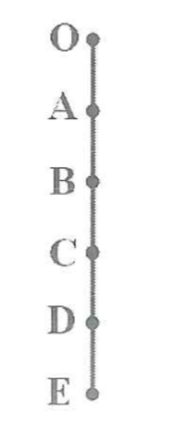
Hướng dẫn
* Từ:
Chọn C.
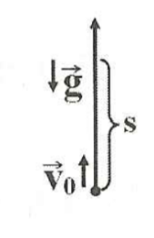
2. Vật ném thẳng đứng dưới lên
* Giai đoạn 1, chuyển động chậm dần đều:
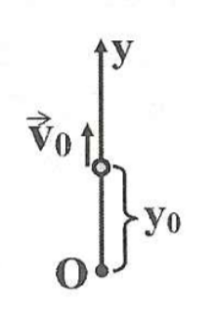
* Giai đoạn 2, chuyển động rơi tự do không vận tốc đầu:
* Phương trình chuyển động và phương trình vận tốc:
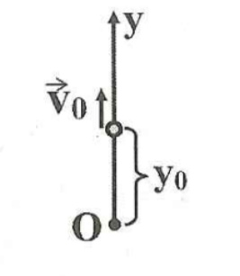
Câu 1. Từ độ cao 5 m, một vật nặng được ném theo phương thẳng đứng lên phía trên với vận tốc ban đầu 4 m/s. Chọn trục tọa độ Oy thẳng đứng hướng lên trên, gốc O ở mặt đất. Lấy g = 10 m/s². Phương trình chuyển động của vật là
A. B.
C. D.
Hướng dẫn
* Từ: Chọn A.
Câu 2. Một người thợ xây ném một viên gạch theo phương thẳng đứng với tốc độ ban đầu v₀ cho một người khác ở trên tầng cao 4m. Người này chỉ việc giơ tay ngang ra là bắt được viên gạch. Lấy g = 9,8 m/s². Nếu vận tốc viên gạch lúc người kia bắt được là bằng 0 thì v₀ gần giá trị nào nhất sau đây?
A. 2,3 m/s. B. 15 m/s. C. 12 m/s. D. 8,8 m/s.
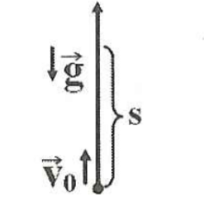
Hướng dẫn
* Từ: Chọn D.

Câu 3. Một học sinh A tung một quả bóng với tốc độ ban đầu v₀ đi lên theo phương thẳng đứng cho một bạn B ở tầng trên. Sau khi ném được 2 s bạn B giơ tay ra bắt được quả bóng lúc này độ cao của quả bóng so với lúc đầu ném là 4 m. Lấy g = 10 m/s². Giá trị v₀ gần giá trị nào nhất sau đây?
A. 12,8 m/s. B. 11,7 m/s. C. 10 m/s. D. 9,6 m/s.
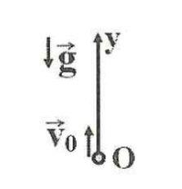
Hướng dẫn
* Từ:
Chọn B.
Câu 4. Một học sinh A ném một quả bóng với tốc độ ban đầu v₀ đi lên theo phương thẳng đứng cho một bạn B ở tầng trên. Sau khi ném được 1,8 s quả bóng đi được quãng đường 8,2 m, đồng thời bạn B giơ tay ra bắt quả bóng. Lấy Giá trị v₀ gần giá trị nào nhất sau đây?
A. 12,8 m/s. B. 11,7 m/s. C. 10,2 m/s. D. 9,6 m/s.
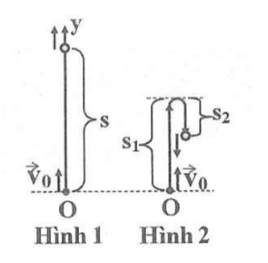
Hướng dẫn
* Nếu sau 1,8 s quả bóng chưa lên đến vị trí cao nhất (Hình 1):
* Nếu sau 1,8 s quả bóng đã lên đến vị trí cao nhất rồi rơi xuống (Hình 2):
Chọn C.
Câu 5. Một học sinh A ném một quả bóng với tốc độ ban đầu v₀ đi lên theo phương thẳng đứng cho một bạn B ở tầng trên. Sau khi ném được 2 s quả bóng có độ cao so với lúc đầu bắt đầu ném là 10 m đồng thời bạn B giơ tay ra bắt được quả bóng. Lấy. Chiều dương của Oy hướng lên. Vận tốc của quả bóng lúc bạn B bắt được là
A. -8 m/s. B. 5 m/s. C. 8 m/s. D. -5 m/s.
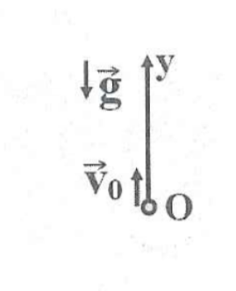
Hướng dẫn
* Từ:
Chọn D.
Câu 6. Một học sinh A ném một quả bóng với tốc độ ban đầu v₀ đi lên theo phương thẳng đứng cho một bạn B ở tầng trên. Sau khi ném được 4 s quả bóng đi được quãng đường 50 m đồng thời bạn B giơ tay ra bắt quả bóng. Lấy Chiều dương của Oy hướng lên. Vận tốc của quả bóng lúc bạn B bắt được là
A. -8 m/s. B. 10 m/s. C. 8 m/s. D. -10 m/s.
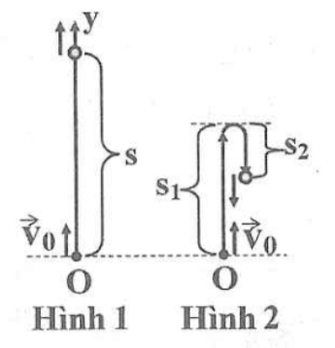
Hướng dẫn
* Nếu sau 4 s quả bóng chưa lên đến vị trí cao nhất (Hình 1):
* Nếu sau 4 s quả bóng đã lên đến vị trí cao nhất rồi rơi xuống (Hình 2):
Chọn D.
Câu 7. Ở thời điểm t = 0, người ta ném một vật từ mặt đất lên trên cao theo phương thẳng đứng với tốc độ 4,0 m/s. Độ cao cực đại vật đạt được là h_{max}. Đến thời điểm t₁, vật đó rơi chạm đất và vận tốc khi chạm đất là v₁. Chiều dương của trục tọa độ hướng lên. Lấy. Độ lớn củabằng
A. 2,4 m. B. 6,25 m. C. 1,4 m. D. 3,75 m.
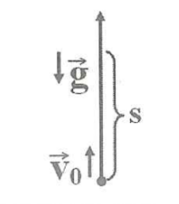
Hướng dẫn
* Từ:
Chọn A.
Câu 8. Một vật đươc ném lên thẳng đứng với tốc độ v₀ sau 2 s lại rơi xuống đến vị trí ban đầu. Lấy . Độ cao mà vật đạt tới là h. Giá trị của h²/v₀ gần giá trị nào nhất sau đây?
A. 2,4 sm. B. 3,25 sm. C. 1,4 sm. D. 3,75 sm.
Hướng dẫn
* Giai đoạn 1: Vật chuyển động chậm dần đều lên trên đến độ cao cực đại h với độ lớn gia tốc bằng g với tốc độ ban đầu v₀.
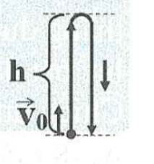
* Giai đoạn 2: Vật chuyển động nhanh dần đều xuống dưới với độ lớn gia tốc bằng g và khi chạm đất có tốc độ đúng bằng v₀.
* Thời gian đi lên bằng thời gian đi xuống và bằng:
* Từ: Chọn A.
Câu 9. Ở thời điểm t =0, người ta ném một vật từ mặt đất lên trên cao theo phương thẳng đứng với tốc độ v₀. Quãng đường vật đi được trong giây đầu tiên là s₁ và quãng đường vật đi được trong giây cuối cùng trước khi đến độ cao cực đại là s₂. Lấy . Nếuthì v₀ gần giá trị nào nhất sau đây?
A. 51 m/s. B. 75 m/s. C. 42 m/s. D. 64 m/s.
Hướng dẫn
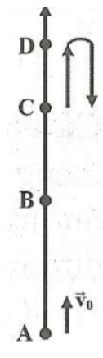
* Từ:
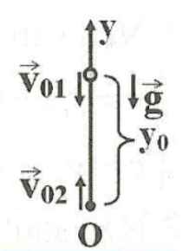
Chọn A.
3. Hai vật chuyển động
* Phương trình chuyển động của vật thả rơi và vật ném thẳng đứng dưới lên:
Câu 1. Từ độ cao 180 m người ta thả rơi tự do vật nặng không vận tốc ban đầu. Cùng lúc đó từ mặt đất người ta bắn thẳng đứng lên cao một vật nặng với tốc độ ban đầu 80 m/s. Lấy . Hai vật đi ngang qua nhau ở độ cao h và ở thời điểm t₀. Độ lớn h/t₀ gần giá trị nào nhất sau đây?
A. 68 m/s. B. 15 m/s. C. 12 m/s. D. 88 m/s.
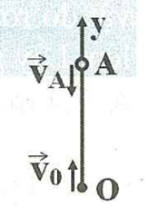
Hướng dẫn
* Từ:
Chọn A.
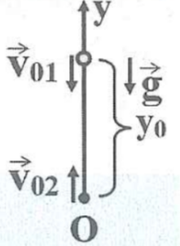
Câu 2. Tại thời điểm t = 0, từ độ cao 180 m người ta thả rơi tự do một vật nặng không vận tốc ban đầu. Cùng lúc đó từ mặt đất người ta bắn thẳng đứng lên cao một vật nặng với tốc độ ban đầu 80 m/s. Lấy . Thời điểm mà độ lớn vận tốc của hai vật bằng nhau là
A. 8 s. B. 2 s. C. 4 s. D. 6 s.
Hướng dẫn
* Từ: Chọn C.
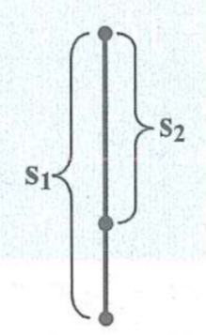
Câu 3. Hai viên bi sắt được thả rơi không vận tốc ban đầu từ cùng một độ cao đủ lớn cách nhau một khoàng thời gian 0,5 s. Lấy . Khoảng cách giữa hai viên bi theo phương thẳng đứng sau khi viên bi thả trước rơi được 1 s là
A. 5 m. B. 6, 25 m. C. 4 m. D. 3,75 m.
Hướng dẫn
* Từ:
Chọn D.
Câu 4. Hai viên bi A và B được thả rơi tự do không vận tốc đầu từ hai điểm cùng một độ cao đủ lớn và cách nhau 20 m. Viên bi A rơi sau viên bi B một khoảng thời gian là 1 s. Tính khoảng cách giữa hai viên bi sau thời gian 2 s kể từ khi bi A bất đầu rơi. Lấy gia tốc rơi tự do .
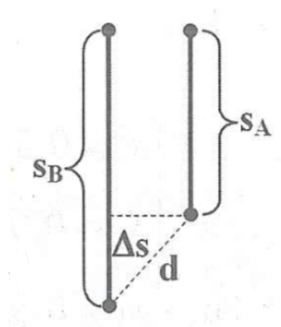
A. 15 m. B. 32 m. C. 14 m. D. 25 m.
Hướng dẫn
* Từ:
Chọn B.
Câu 5. Khoảng thời gian giữa hai lần liền nhau để hai giọt mưa rơi xuống từ độ cao h là 0,2 s. Khi giọt nước đầu rơi đến mặt đất thì giọt sau còn cách mặt đất 49,8 m. Bỏ qua mọi lực cản. Lấy . Độ cao h bằng
A. 3125 m. B. 2549 m. C. 4345 m. D. 3585 m.
Hướng dẫn
* Từ:
Chọn A.
Câu 6. Khoảng thời gian giữa hai lần liền nhau để hai giọt mưa rơi xuống từ mái nhà là Khi giọt đầu rơi đến mặt đất thì giọt sau còn cách mặt đất 0,95 m. Lấy . Bỏ qua mọi lực cản. Nếu độ cao của mái hiên là 5 m thì bằng
A. 0,1 s. B. 0,2 s. C. 0,4 s. D. 0,15 s.
Hướng dẫn
* Từ: Chọn A.
Câu 7. Khoảng thời gian giữa hai lần liền nhau để hai giọt mưa xuống từ mái nhà làKhi giọt đầu rơi đến mặt đất thì giọt thứ 5 bắt đầu rơi. Lấy . Bỏ qua mọi lực cản. Nếu độ cao của mái hiên là 16 m thì gần giá trị nào nhất sau đây?
A. 0,45 s. B. 0,25 s. C. 1,79 s. D. 0,75s.
Hướng dẫn
* Từ:
Chọn A.
Câu 8. Khoảng thời gian giữa hai lần liền nhau để hai giọt mưa rơi xuống từ mái nhà làKhi giọt đầu rơi đến mặt đất thì giọt thứ 5 bắt đầu rơi. Lúc này, khoảng cách cách giữa giọt thứ 3 và thứ 4 là x. Lấy . Bỏ qua mọi lực cản. Nếu độ cao của mái hiên là 16 m thì x gần giá trị nào nhất sau đây?
A. 7 m. B. 3 m. C. 9 m. D. 6 m.
Hướng dẫn
* Từ:
Chọn B.
BÀI TOÁN TƯƠNG TỰ VÀ BIẾN TƯỚNG
Câu 1. Một vật rơi tự do không vận tốc đầu từ độ cao 5 m. Lấy . Tốc độ của nó khi chạm đất bằng
A. 50 m/s. B. 10 m/s. C. 40 m/s. D. 30 m/s.
Câu 2. Một vật được thả rơi tự do không vận tốc ban đầu từ độ cao 4,9 m xuống đất. Bỏ qua lực cản của không khí. Lấy gia tốc rơi tự do g = 9,8 m/s². Vận tốc của vật trước khi chạm đất là
A. 9,8 m/s. B. 9,9 m/s. C. 10 m/s. D. 9,6 m/s.
Câu 3. Một vật được thả từ trên máy bay ở độ cao 80m. Cho rằng vật rơi tự do không vận tốc đầu. Lấy g = 10 m/s². Tính thời gian rơi
A. 4 s. B. 2 s. C. 1,4 s. D. 1,6 s.
Câu 4. Hai viên bi sắt được thả rơi từ cùng một độ cao đủ lớn cách nhau một khoảng thời gian 0,5 s. Khoảng cách giữa hai viên bi sau khi viên bi thả trước rơi được 1,5 s là
A. 5 m. B. 6,25 m. C. 4 m. D. 3,75 m.
Câu 5. Một hòn sỏi nhỏ được ném thẳng đứng xuống dưới với tốc độ ban đầu bằng 9,8 m/s từ độ cao 39,2 m. Lấy g = 9,8 m/s². Bỏ qua lực cản của không khí. Hỏi sau bao lâu hòn sỏi rơi tới đất?
A. 1 s. B. 2 s. C. 3 s. D. 4 s.
Câu 6. Một hòn sỏi nhỏ được ném thẳng đứng xuống dưới với tốc độ ban đầu bằng 9,8 m/s từ độ cao 39,2 m. Lấy g = 9,8 m/s². Bỏ qua lực cản của không khí. Tốc độ của hòn sỏi trước khi bắt đầu chạm đất là
A. 9,8 m/s. B. 19,6 m/s. C. 29,4 m/s. D. 38,2 m/s.
Câu 7. Hai vật được thả rơi tự do, không vận tốc ban đầu, đồng thời từ hai độ cao khác nhau h₁ và h₂. Khoảng thời gian rơi của vật thứ nhất lớn gấp đôi khoảng thời gian rơi của vật thứ hai. Bỏ qua lực cản của không khí. Tỉ số các độ cao h₁/h₂ là
A. 2. B. 0,5. C. 1. D. 4.
Câu 8. Tính khoảng thời gian rơi tự do, không vận tốc ban đầu của một viên đá. Cho biết trong giây cuối cùng trước khi chạm đất, vật đã rơi được đoạn đường dài 24,5 m. Lấy gia tốc rơi tự do g = 9,8 m/s².
A. 5 s. B. 2 s. C. 4 s. D. 3 s.
Câu 9. Một vật rơi tự do không vận tốc ban đầu, trong giây cuối cùng rơi được 34,3 m. Lấy g = 9,8 m/s². Tính thời gian từ lúc bắt đầu rơi đến lúc chạm đất.
A. 5 s. B. 2 s. C. 4 s. D. 3 s.
Câu 10. Hai viên bi A và B được thả rơi tự do không vận tốc ban đầu từ hai điểm cùng một độ cao đủ lớn. Viên bị A rơi sau viên bi B một khoảng thời gian là 0,5 s. Tính khoảng cách giữa hai viên bi theo phương thẳng đứng sau thời gian 2 s kể từ khi bi A bắt đầu rơi. Lấy gia tốc rơi tự do g = 9,8 m/s².
A. 15 m. B. 11 m. C. 14 m. D. 25 m.
Câu 11. Nếu có một giọt nước mưa rơi được 100 m trong giây cuối cùng trước khi chạm đất, thì giọt nước mưa đó phải bắt đầu rơi từ độ cao bao nhiêu mét? Cho rằng chuyển động của giọt nước mưa là rơi tự do với g = 9,8 m/s² và trong suốt quá trình rơi, khối lượng của nó không bị thay đổi.
A. 561 m. B. 520 m. C. 640 m. D. 730 m.
Câu 12. Khoảng thời gian giữa hai lần liên tiếp nhau để hai giọt mưa rơi xuống từ mái nhà là 0,1 s. Khi giọt đầu rơi đến mặt đất thì giọt sau còn cách mặt đất 0,95 m. Tính độ cao của mái hiên. Lấy g = 10 m/s².
A. 5 m. B. 2 m. C. 4 m. D. 3,5 m.
Câu 13. Một bạn học sinh tung một quả bóng với tốc độ ban đầu v₀ cho một bạn khác ở trên tầng hai cao 4 m. Quả bóng đi lên theo phương thẳng đứng và bạn này giơ tay ra bắt được quả bóng sau 1,5 s. Lấy g = 9,8 m/s². Giá trị v₀ gần giá trị nào nhất sau đây?
A. 9,8 m/s. B. 9,9 m/s. C. 10 m/s. D. 9,6 m/s.
Câu 14. Một bạn học sinh A tung một quả bóng cho một bạn B ở trên tầng hai cao 4 m. Quả bóng đi lên theo phương thẳng đứng Oy và bạn B giơ tay ra bắt được quả bóng sau 1,5 s. Lấy g = 9,8 m/s². Chiều dương của Oy hướng lên. Vận tốc của quả bóng lúc bạn B bắt được là
A. -10 m/s. B. 4,7 m/s. C. 10 m/s. D. -4,7 m/s.
Câu 15. Một người ném một quả bóng từ mặt đất lên cao theo phương thẳng đứng với tốc độ 4 m/s. Lấy g = 10 m/s². Khoảng thời gian giữa hai thời điểm mà vận tốc của quả bóng có cùng độ lớn bằng 2,5 m/s là. Ở hai thời điểm đó, độ cao của quả bóng là h. Độ lớn của gần giá trị nào nhất sau đây?
A. 1 m/s. B. 0,7 m/s. C. 1,2 m/s. D. 0,6 m/s.
Câu 16. Để biết độ sâu của một cái hang, những người thám hiểm thả một hòn đá từ miệng hang và đo thời gian từ lúc thả đến lúc nghe thấy tiếng vọng của hòn đá khi chạm đất. Giả sử người ta đo được thời gian là 13,66 s. Lấy gia tốc trọng trường g = 10 m/s và tốc độ truyền âm trong không khí là. Độ sâu của hang gần giá trị nào nhất sau đây?
A. 650 m. B. 670 m. C. 640 m. D. 680 m.
Câu 17. Một vật rơi tự do, không vận tốc ban đầu, từ độ cao h xuống tới mặt đất, mất thời gian t₀. Cho biết trong 2 s cuối cùng, vật đi được đoạn đường bẳng một phần tư độ cao h. Lấy gia tốc rơi tự do g = 9,8 m/s². Độ lớn h/t₀ gần giá trị nào nhất sau đây?
A. 73 m/s. B. 15 m/s. C. 12 m/s. D. 8,8 m/s.
Câu 18. Cầu thủ Messi đá một quả bóng với tốc độ ban đầu v₀ đi lên theo phương thẳng đứng cho cầu thủ Ronaldo ở tầng trên. Sau khi đá được 1,8 s quả bóng đi được quãng đường 8,2 m, đồng thời Ronaldo giơ tay ra bắt được quả bóng. Lấy g = 10 m/s². Chiều dương của Oy hướng lên. Vận tốc của quả bóng lúc Ronaldo bắt được gần giá trị nào nhất sau đây?
A. -7 m/s. B. 5 m/s. C. 8 m/s. D. -5 m/s.
Câu 19. Một vật được thả rơi không vận tốc đầu từ độ cao 20 m, lấy g = 10 m/s². Bỏ qua lực cản không khí. Hỏi sau bao lâu vật sẽ chạm đất?
A. 2 s. B. 3 s. C. 4 s. D. 5 s.
Câu 20. Một vật rơi tự do không vận tốc ban đầu sau thời gian 4 giây thì chạm đất. Lấy g = 10 m/s². Quãng đường vật rơi trong giây cuối là
A. 75 m. B. 35 m. C. 45 m. D. 5 m.
Câu 21. Vật rơi tự do không vận tốc ban đầu, từ độ cao s₁ xuống mặt đất trong thời gian t₁, từ độ cao s₂ xuống mặt đất trong thời gian t₂. Biết t₂ = 1,3t₁. Tỉ số s₂/s₁ là
A. 1,4. B. 1,69. C. 2. D. 1,3.
Câu 22. Vật rơi tự do từ độ cao s₁ xuống mặt đất trong thời gian t₁, từ độ cao s₂ xuống mặt đất trong thời gian t₂. Biết t₂ = 1,3t₁. Tỉ số giữa các độ lớn vận tốc của vật lúc chạm đất v₂/v₁ là
A. 1,3. B. 1,69. C. 2. D. 1,3.
Câu 23. Thả một hòn sỏi rơi tự do không vận tốc ban đầu từ độ cao h xuống đất. Trong giây cuối cùng trước khi chạm đất hòn sỏi rơi được quãng đường 40 m. Lấy g = 10 m/s². Độ cao h gần giá trị nào nhất sau đây?
A. 100 m. B. 115 m. C. 120 m. D. 75 m.
ĐÁP ÁN BÀI TOÁN TƯƠNG TỰ VÀ BIẾN TƯỚNG
1B | 2A | 3A | 4B | 5B | 6C | 7D | 8D | 9C | 10B
11A | 12A | 13C | 14D | 15A | 16D | 17A | 18A | 19A | 20B
21B | 22D | 23A

